Методические рекомендации по составлению расписания учебных занятий в ОУ
с помощью программы ХроноГраф 3.0 Мастер
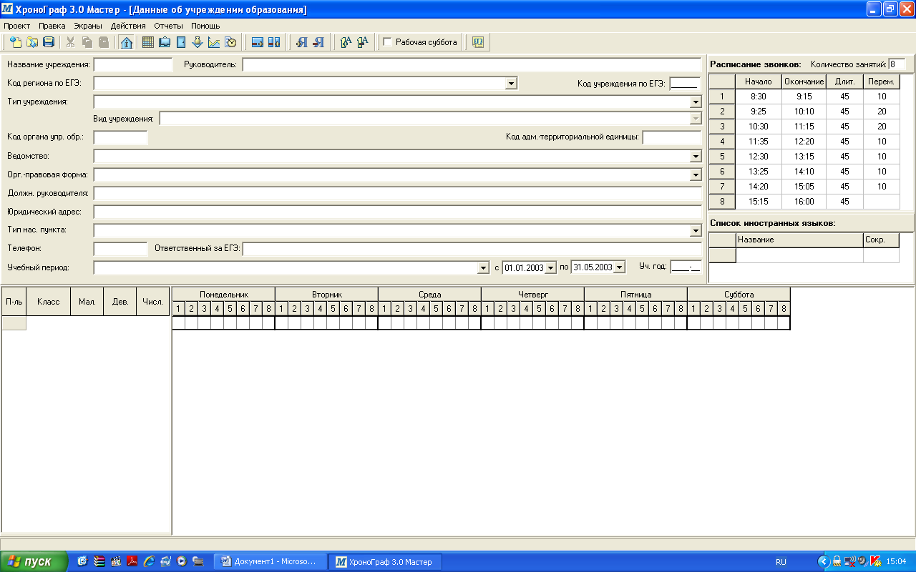
Рис.1
После открытия программы, появляется страница «Данные об учреждении образования», здесь необходимо заполнить сведения в верхней части, справа ввести количество уроков, начало учебных занятий, длительность уроков и перемен. Чтобы заполнить сведения в нижней части необходимо воспользоваться командой «Действия» (Рис.2 ).
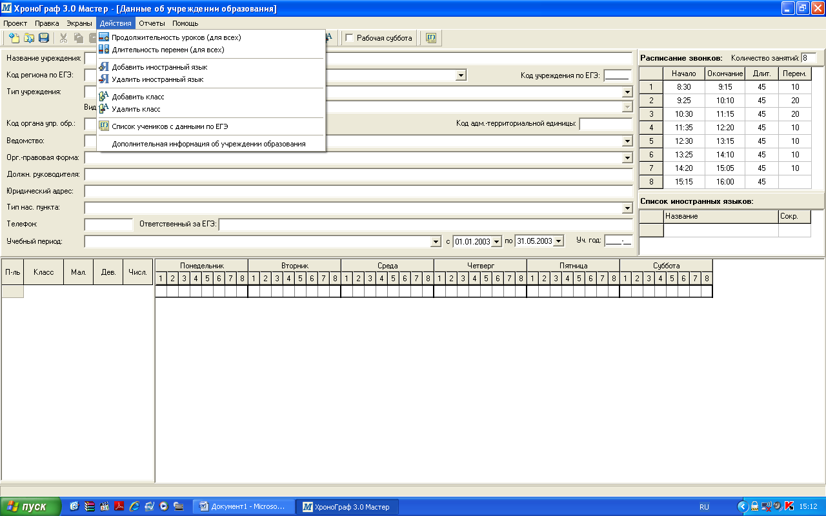
Рис.2
Выполните добавление иностранного языка (Рис.3), заполните полное и сокращенное название и повторите ввод другого иностранного языка.
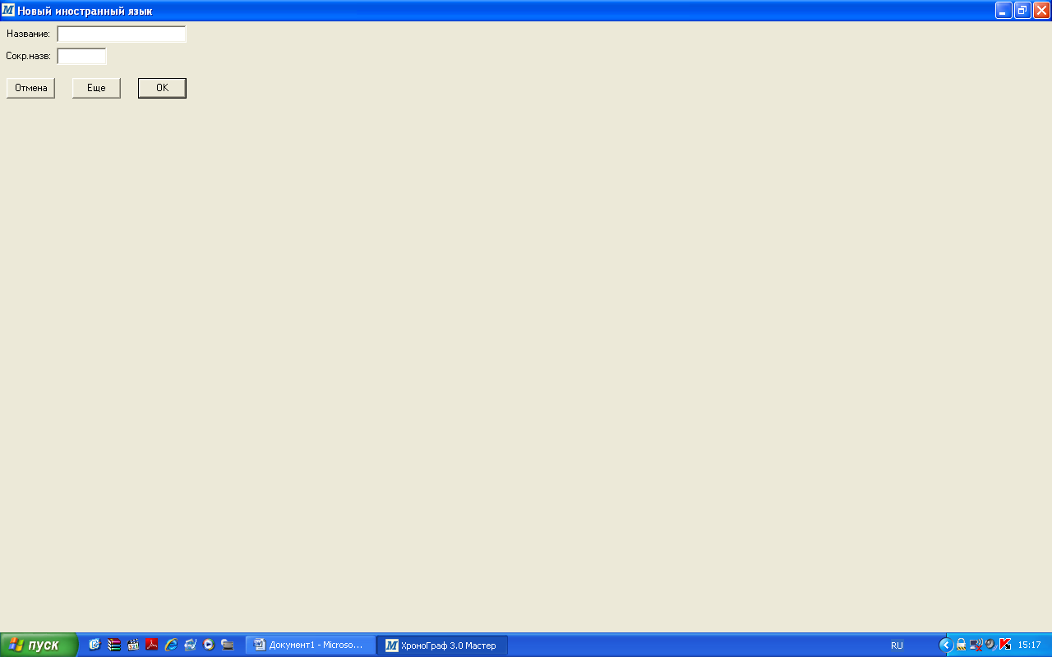
Рис.3
Затем добавьте новый класс (Рис.4), выберите из предложенных параллель и напишите самостоятельно букву, если в параллели несколько классов, то после нажмите «Еще», а если нет, то «ОК», так в нижней части появляются классы. Дополнительно можно проставить количество мальчиков и девочек в классе и общую численность учеников, это будет учитываться при делении классов на занятия и рассаживании по кабинетам.
Рис.4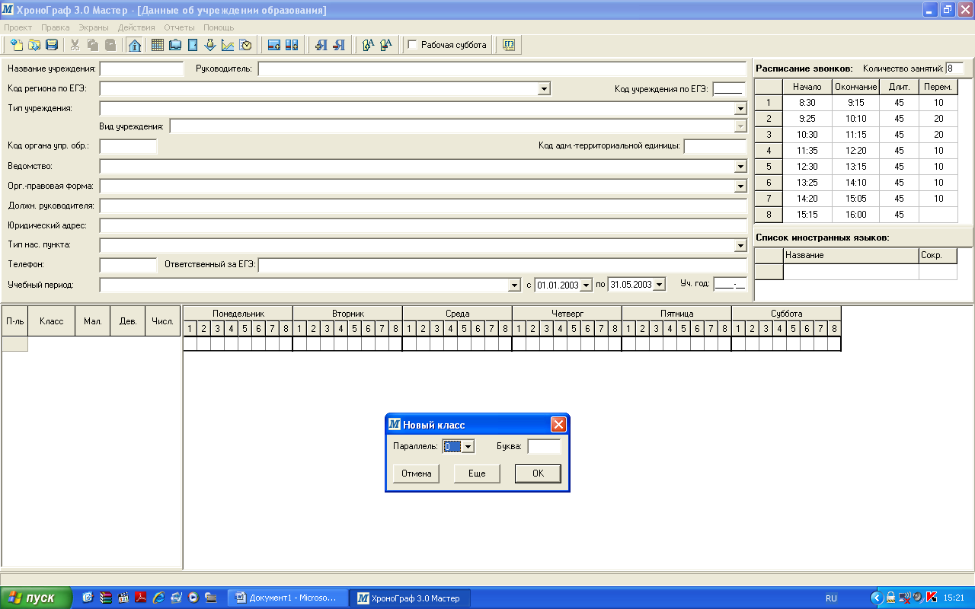
После заполнения страница будет выглядеть примерно так (Рис.5)
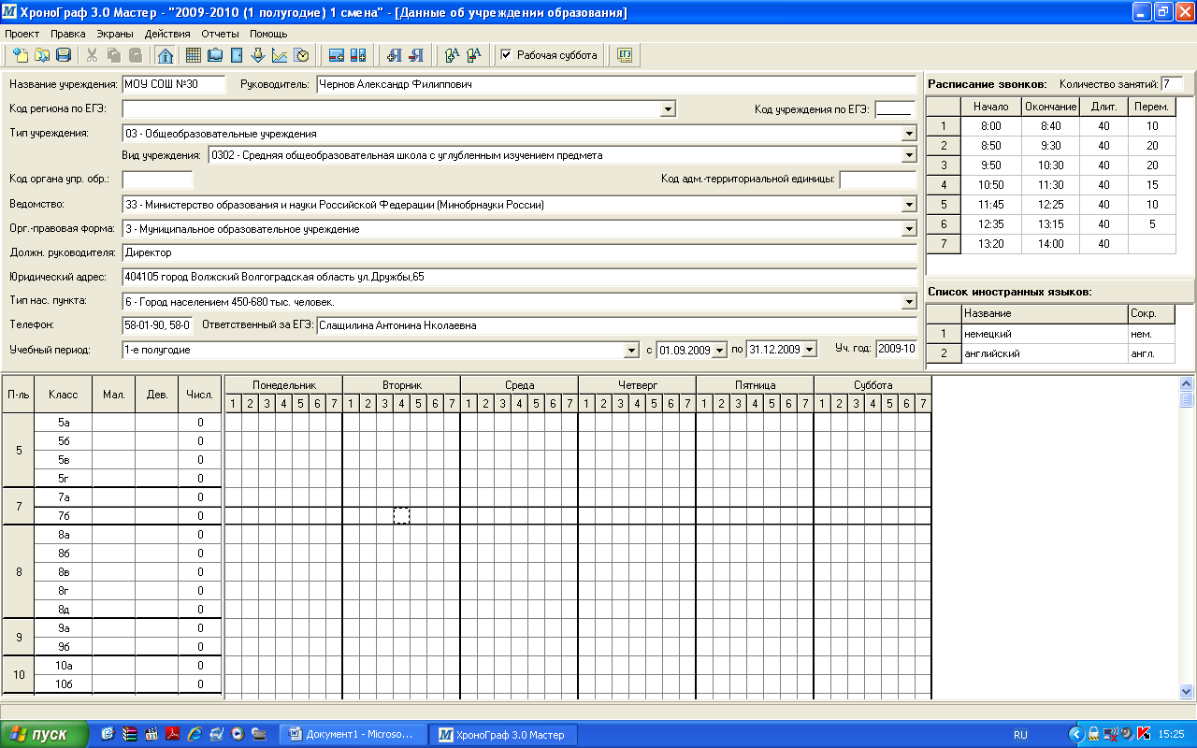
Рис.5
Теперь перейдем на следующую страницу «Недельная сетка часов» (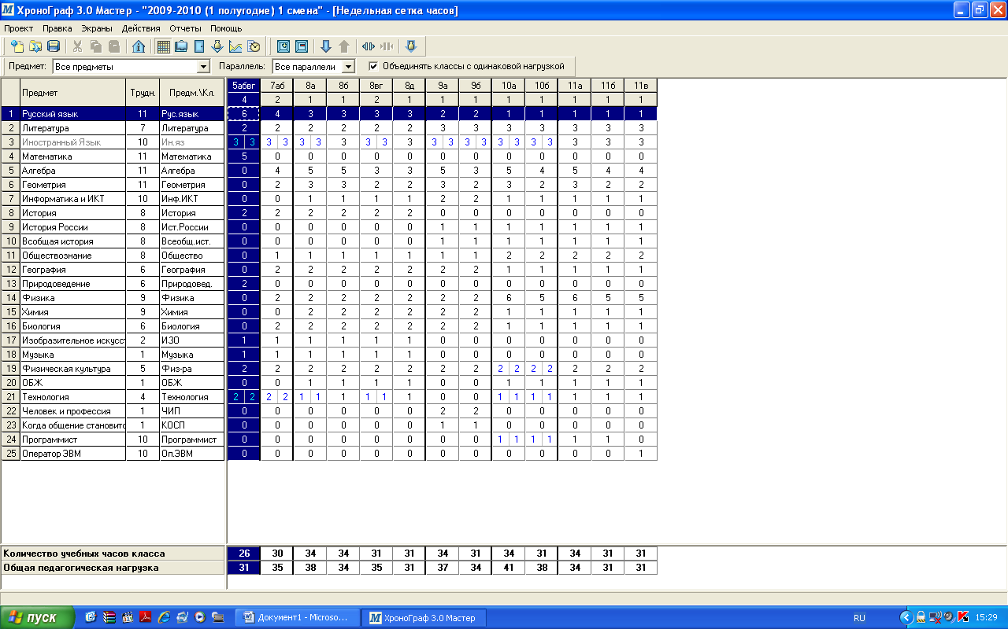 значок во второй верхней строке). Согласно учебного плана вашего ОУ, необходимо ввести следующие данные: учебные предметы, количество часов, учитывать деление классов на подгруппы, проверить количество учебных часов класса и общую педагогическую нагрузку. Чтобы ввести данные воспользуемся командой «Действия» в верхней строке (Рис.6).
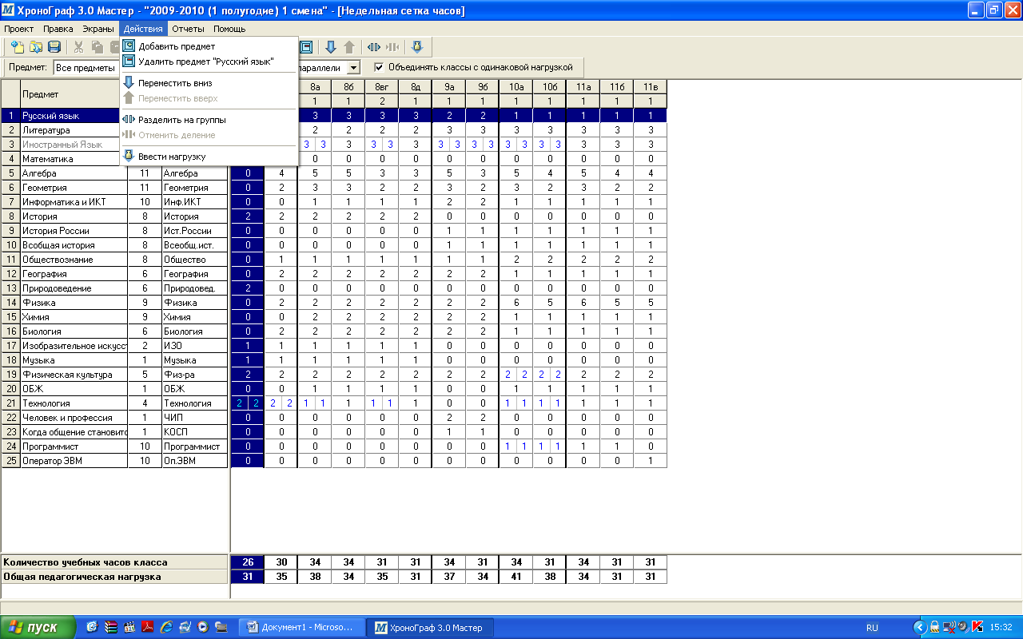
Рис.6
Добавим предмет (Рис.7)
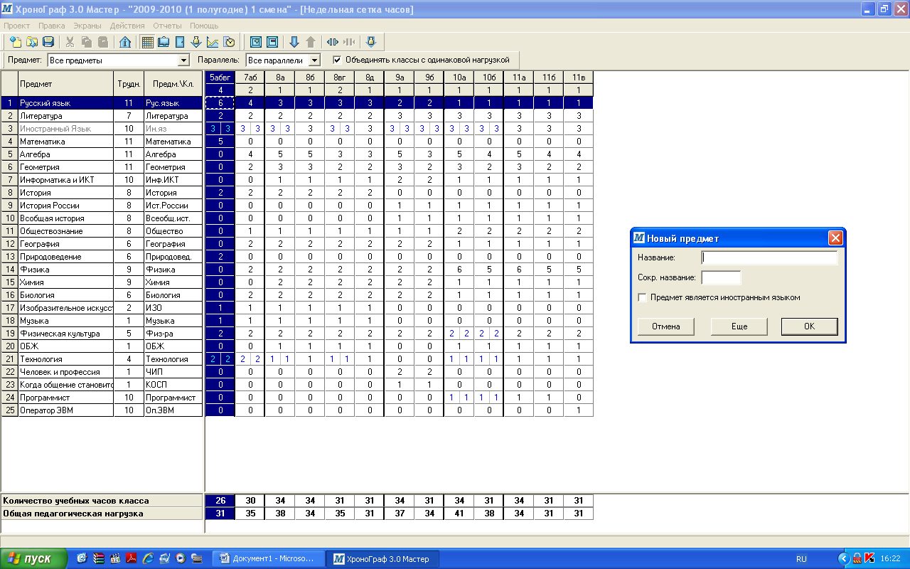
Рис.7
Вводим название предмета по учебному плану, далее сокращенное название для учебного расписания, отмечаем, если предмет является иностранным языком и, нажимаем на «Еще», чтобы продолжить введение других предметов, после введения всех предметов обязательно нажимаем «ОК», чтобы сохранить данные. Таким образом, у нас заполнена левая часть таблицы, переходим к заполнению правой части – введение почасовой нагрузки (в недельных часах). Наводим курсор в правой части таблицы напротив предмета под классом и нажимаем (Рис.8)
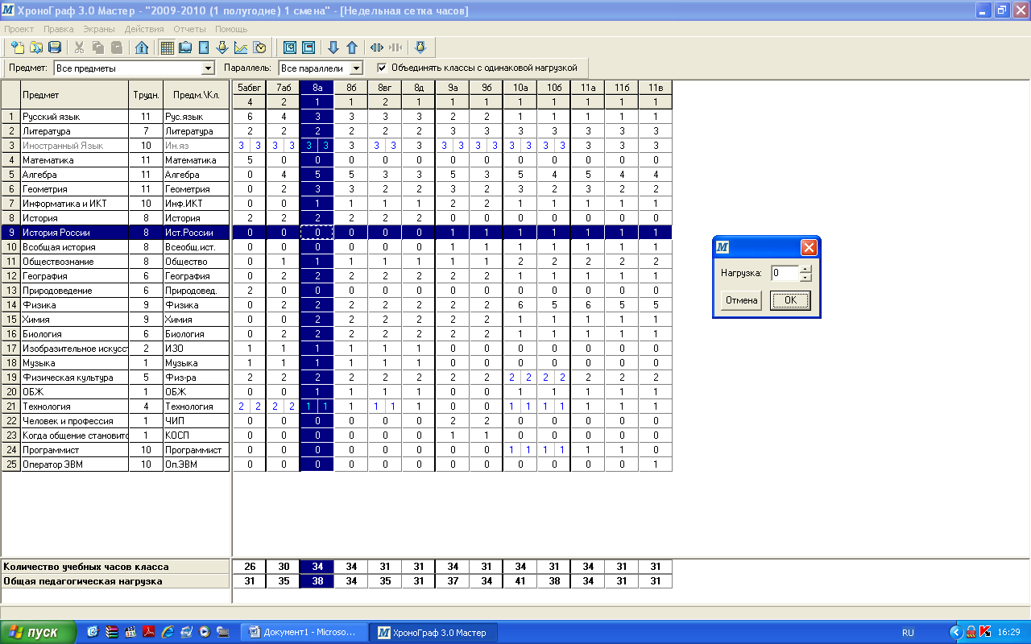
Рис.8
После появления окошка, определяем нагрузку в часах и нажимаем «ОК» (Рис.9).
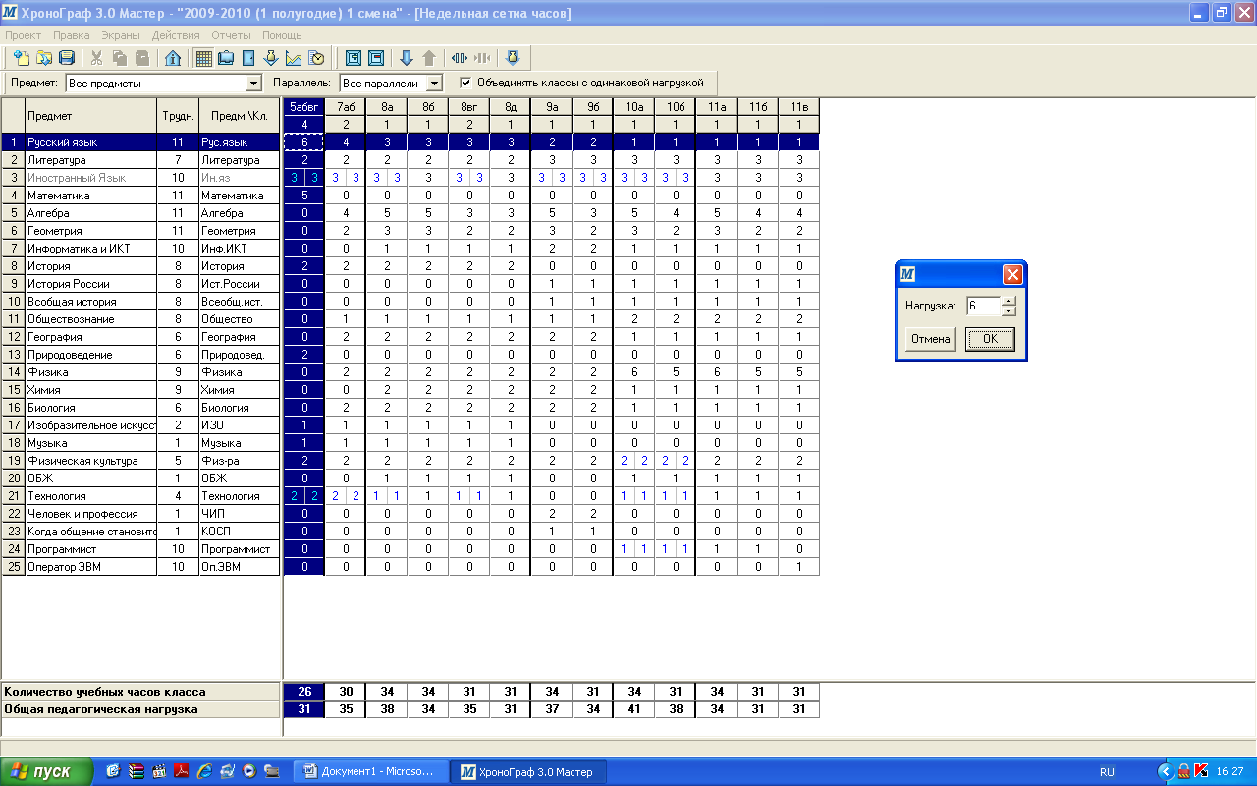
Рис.9
Если класс делится, то обязательно нужно поделить класс на группы и ввести двойные часы. Например, иностранный язык в 5а классе проводится в 2-х группах. Заходим в «Действия» (верхняя строка), выбираем функцию «Деление на группы» (Рис.10)
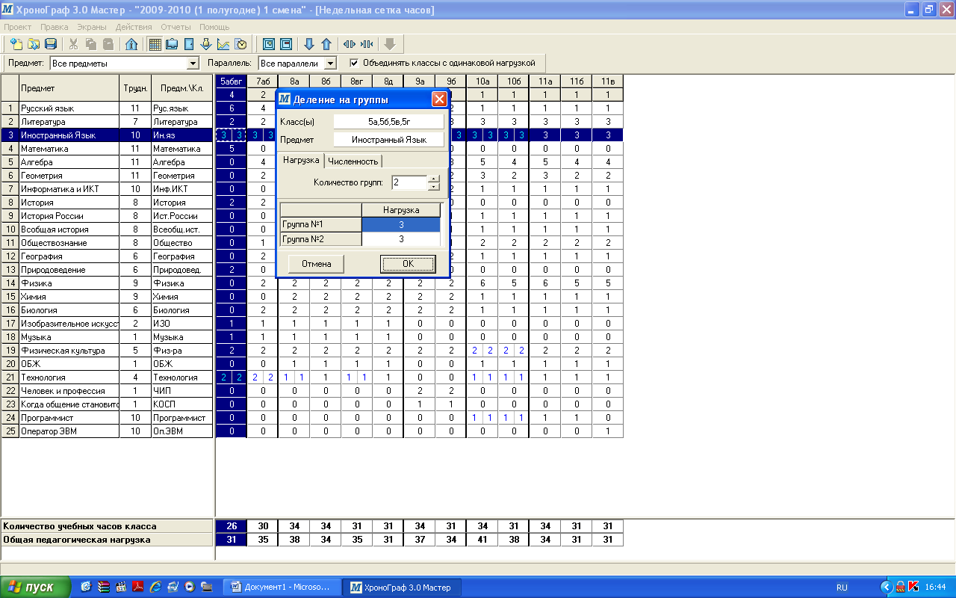
Рис.10
Определяем количество групп и нагрузку, далее сохраняем «ОК».
После работы со страницей у вас должен получиться такой вариант (Рис.11)
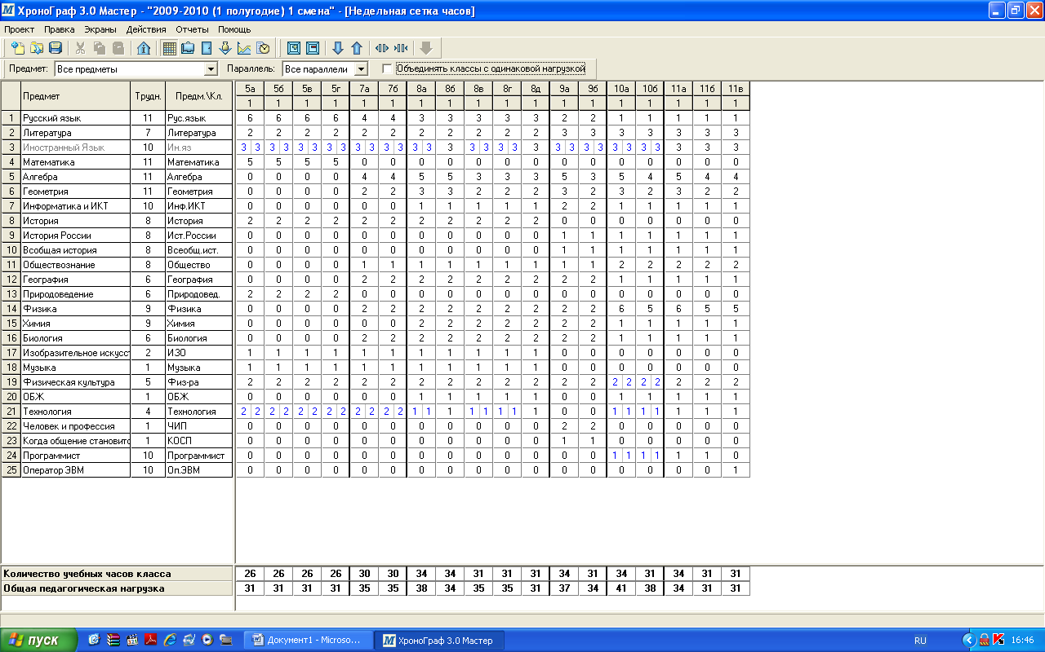
Рис.11
Далее переходим на другую страницу «Данные о преподавателях» 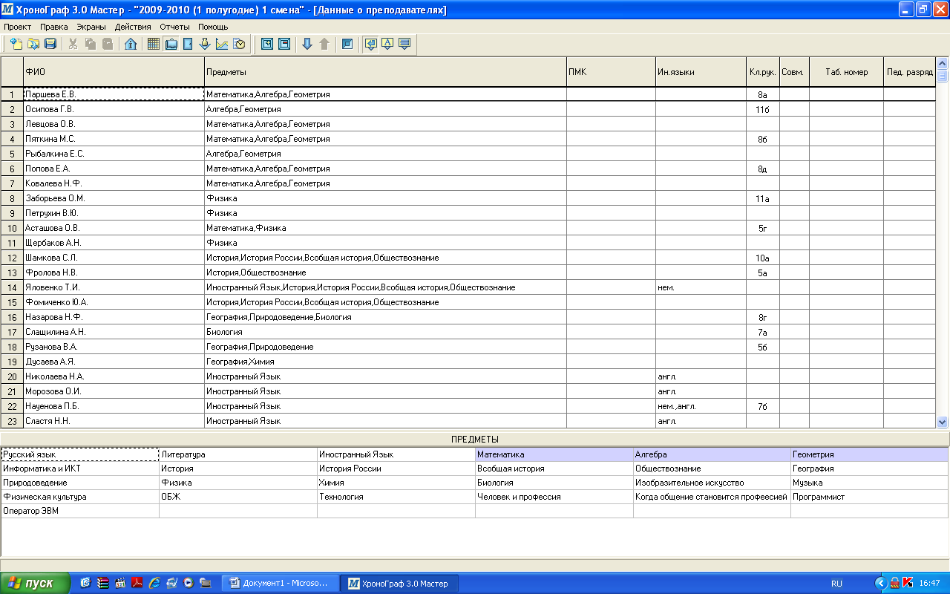 (вторая верхняя строка). Рассмотрите внимательно страницу, внизу размещены учебные предметы (мы их уже внесли на предыдущей странице и теперь можем с ними работать), отсутствуют данный (Ф.И.О.) учителей и сведения по ним (УМК, классное руководство, совместительство и др.) Заходим в «Действия» и выбираем функцию «Добавить преподавателя» (Рис.12)
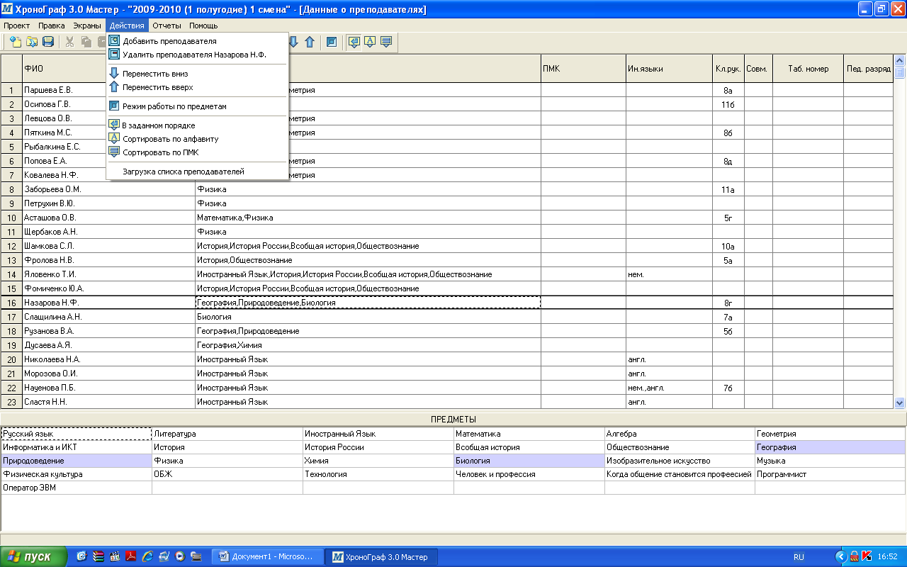
Рис.12
Заполняем фамилию, имя и отчество учителя и нажимаем «Еще» (Рис.13)
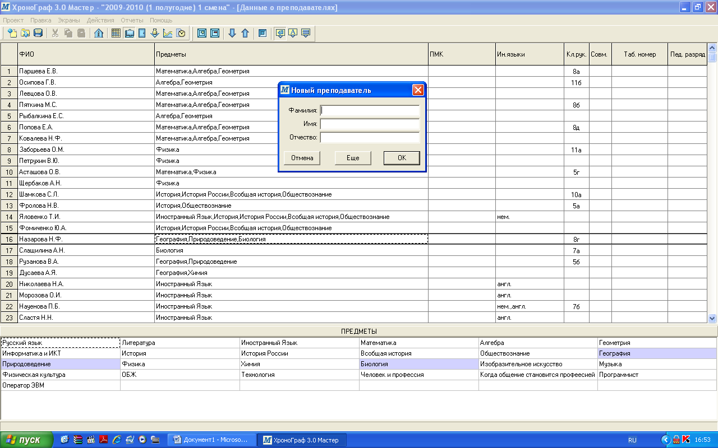
Рис.13
Так заполняем весь список преподавателей, затем напротив фамилии в графе «Предметы» наводим курсор и нажимаем, переходим в нижнюю часть страницы и выбираем предметы, которые ведет данный преподаватель, если несколько, то по очереди. Проверяем, напротив фамилии учителя появился список его предметов (Рис.14)
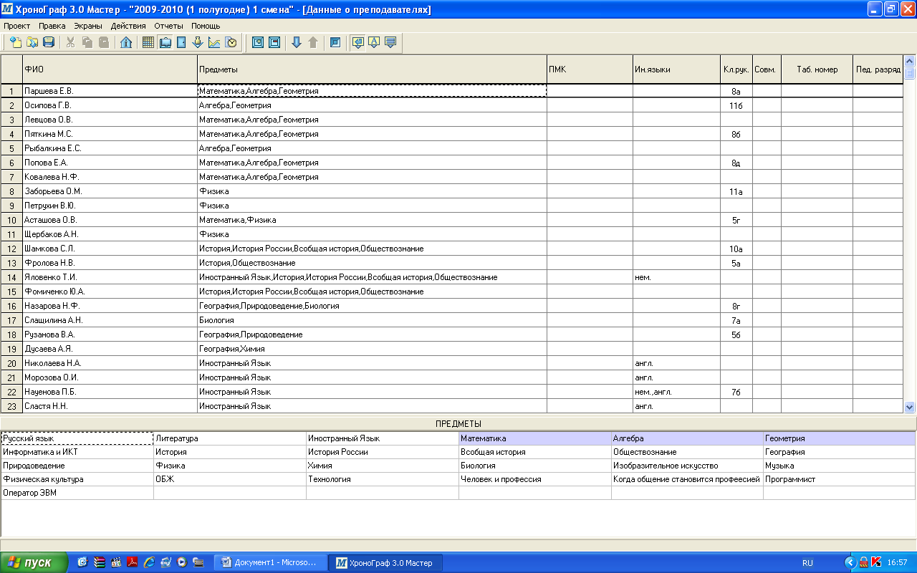
Рис.14
Чтобы внести дополнительные сведения про учителя таким же образом выбирается из нижней части иностранный язык, классное руководство, эти сведения появляются в нижней части страницы после наведения курсора и нажатия на графу сведений напротив фамилии.
После работы с данной страницей у вас должно получиться примерно так (Рис.15)
Рис.15
Переходим на следующую страницу «Информация о кабинетах» 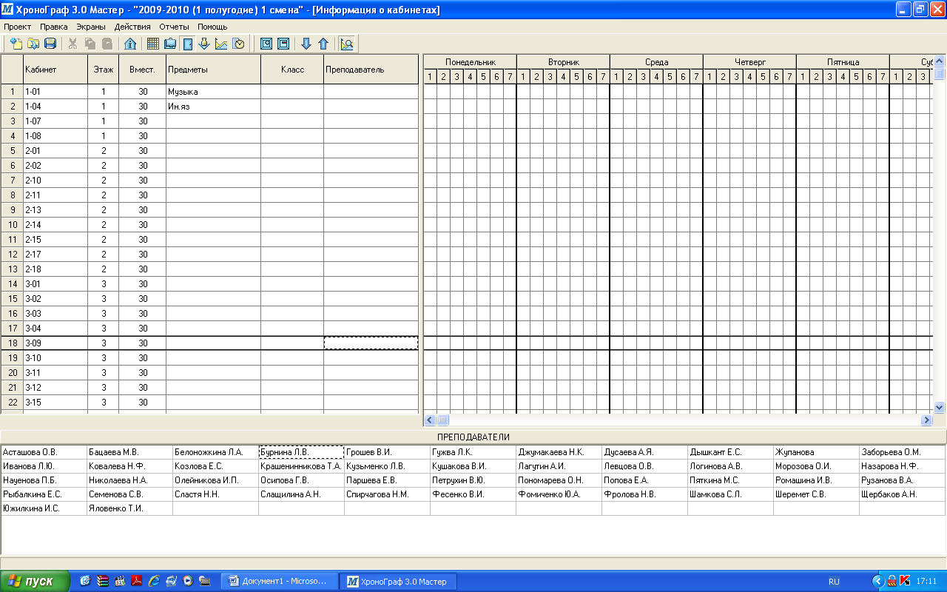, после заполнения данных сведений , распределенные кабинеты будут стоять в расписании учебных занятий и можно будет формировать отчетность о занятости кабинетов. Снова заходим в «Действия» и выбираем функцию «Добавить кабинет» (Рис.16)
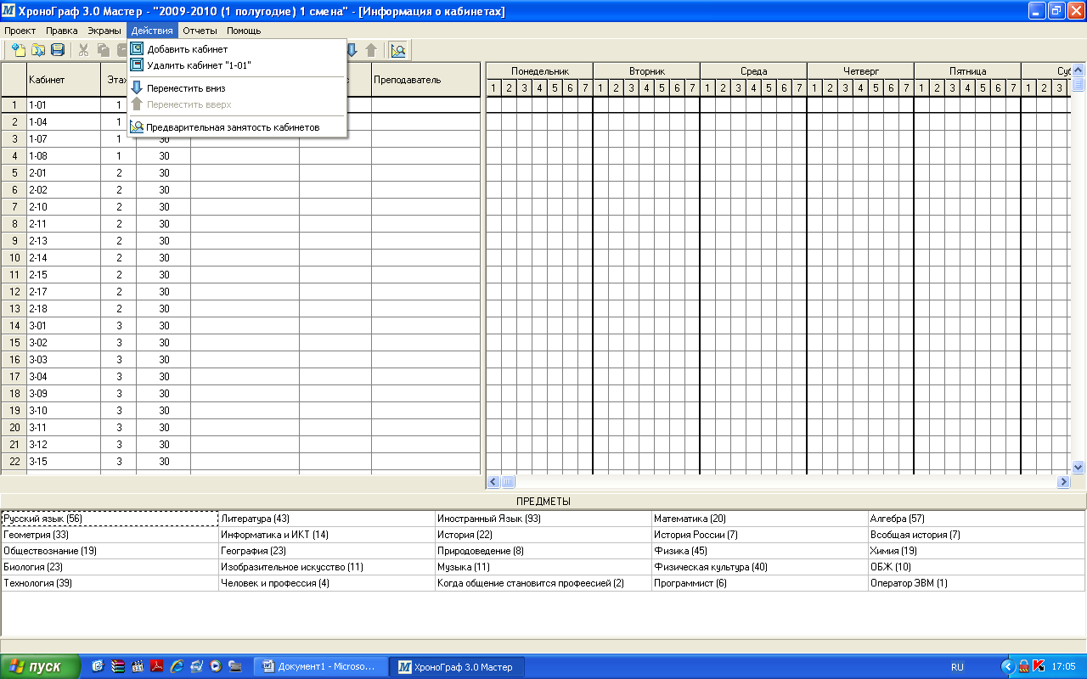
Рис.16
Набираем название кабинета (как у вас принято) и сохраняем «ОК», напротив кабинета вносим дополнительные сведения (этаж и количество посадочных мест печатаем самостоятельно, а остальные сведения выбираем из нижних строк страницы). И так далее по всем предметам.
Теперь заполняем страницу «Распределение нагрузки» 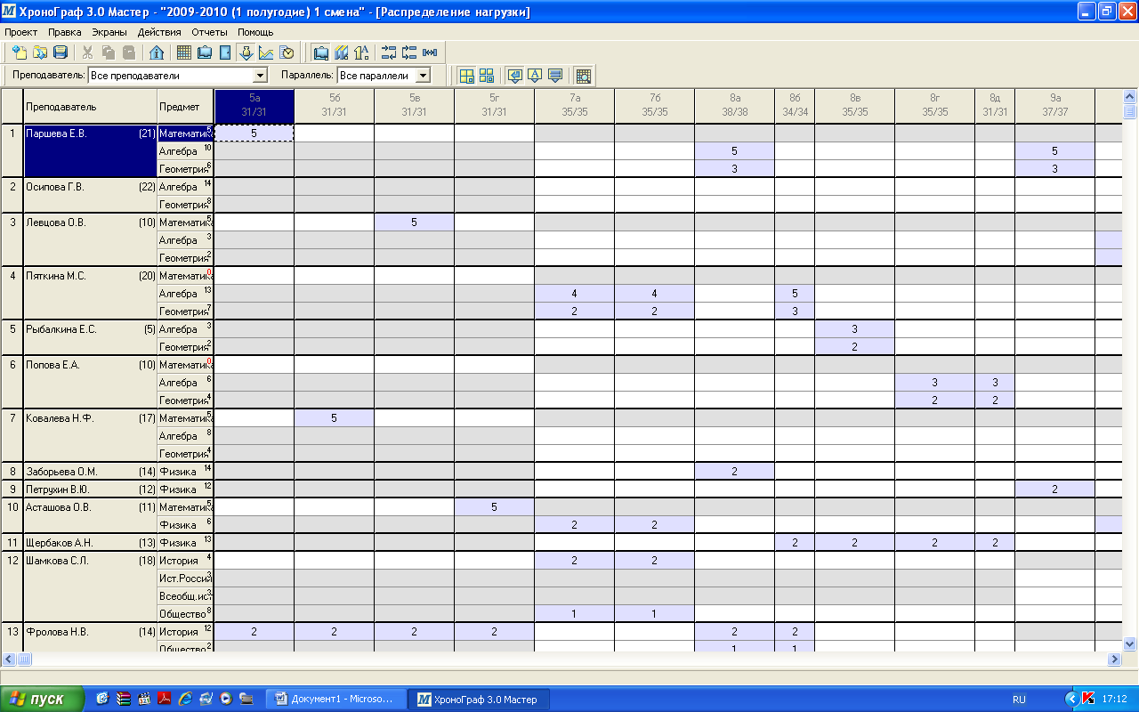. Будем работать на этой странице с Ф.И.О. учителя (эти сведения мы уже внесли на предыдущей странице), с недельными часами из учебного плана (тоже уже внесены нами и деление групп предусмотрено), а также с классами или параллелями и предметами. Изучите страницу, слева фамилии учителей, вверху классы, а в центре сведения отсутствуют, вернее они просматриваются серым цветом, но нам нужно будет их утвердительно расставить согласно тарификации директора ОУ. Переходим от фамилии в право находим предмет и смотрим в каком классе он преподает, выбираем нажатием, у других преподавателей нагрузка должна исчезнуть или перераспределить ее таким же способом, но напротив уже другой фамилии. Если часы не распределены, они так и остаются еле заметными и вам это знак, что нужно все разнести. Там где название предмета подсчитывается нагрузка учителя и можно сверить с тарификацией общее число часов по всем предметам. После кропотливой работы страница должна выглядеть так (Рис.17)
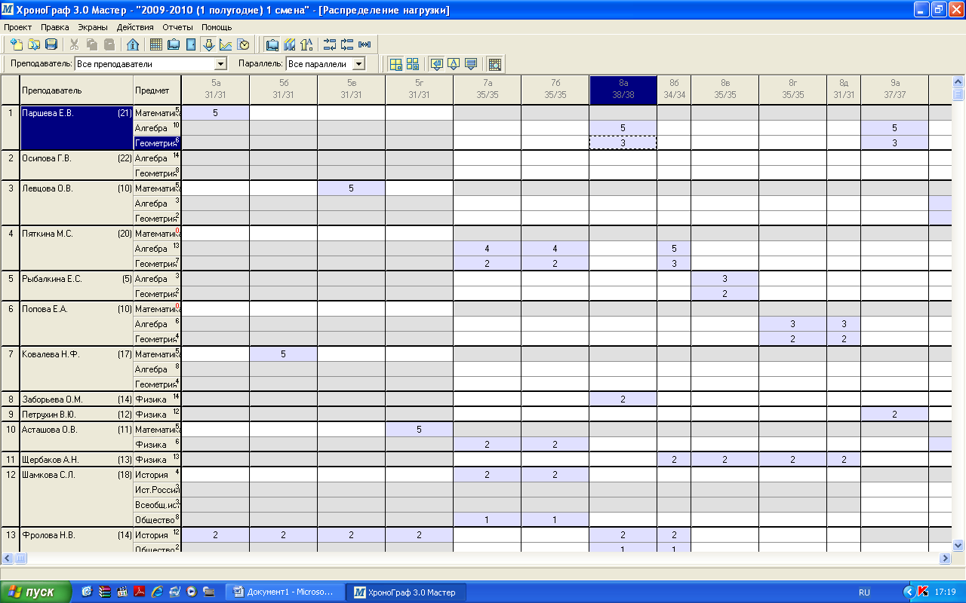
Рис.17
Переходим на страницу «График работы преподавателей» 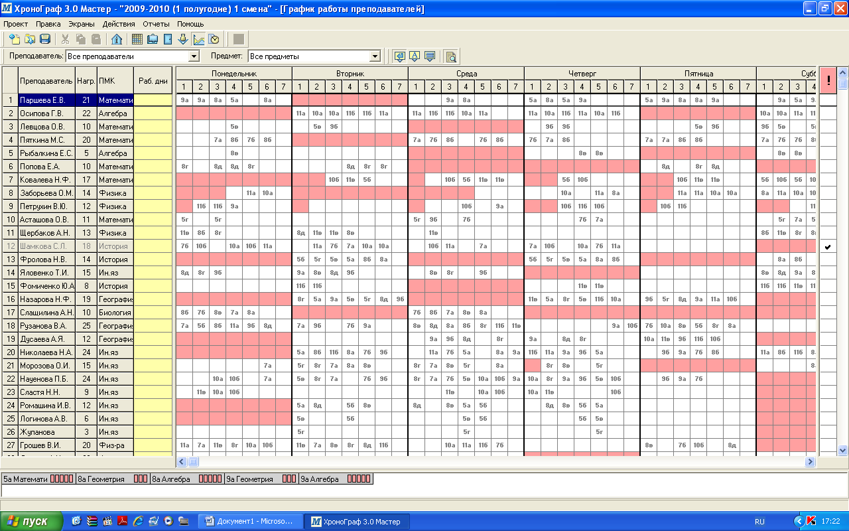. Наверняка, ваши коллеги просили вас о методическом дне в конкретный день недели или они не могут работать на первых уроках из-за того, что возят своих детей в детский сад или последние уроки им не ставить, т.к. они спешат забрать детей из сада и т.д. Пожеланий огромное количество и необходимо какую-то часть (разумную!!! Согласно САНПиНА и методических рекомендаций) учесть при составлении расписания учебных занятий. Для этого напротив фамилии учителя выбираем день недели или конкретное время уроков и двойным нажатием закрашиваем красным цветом предпочтения наших коллег. Посмотрите как получилось у меня (Рис.18)
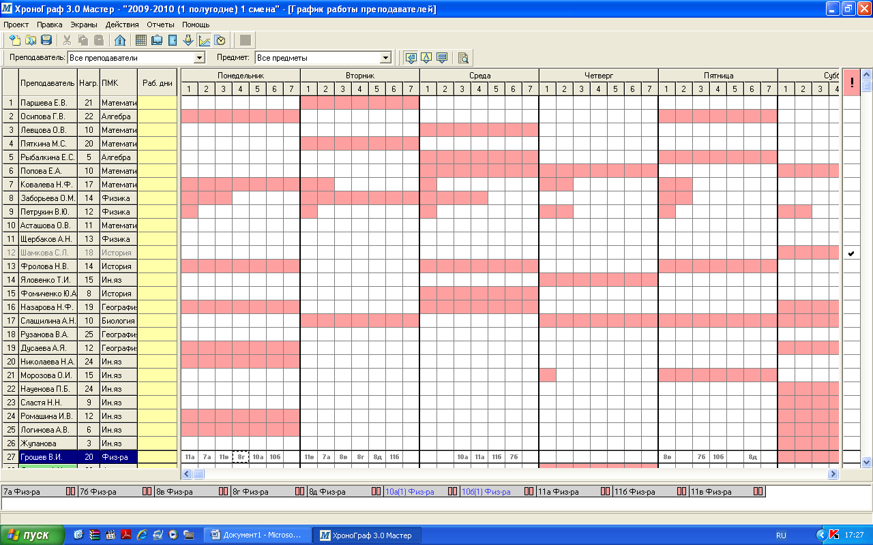
Рис.18
Обращаю ваше внимание на то, что если при составлении расписания вам необходимо будет изменить выходные дни учителей, то вы можете вернуться на эту страницу и двойным нажатием отменить красный цвет или перенести в другое место.

Вот только теперь можно приступать к составлению расписания, без предварительной нашей работы программа этого не разрешает.
Перейдите на страницу «Составление расписания» 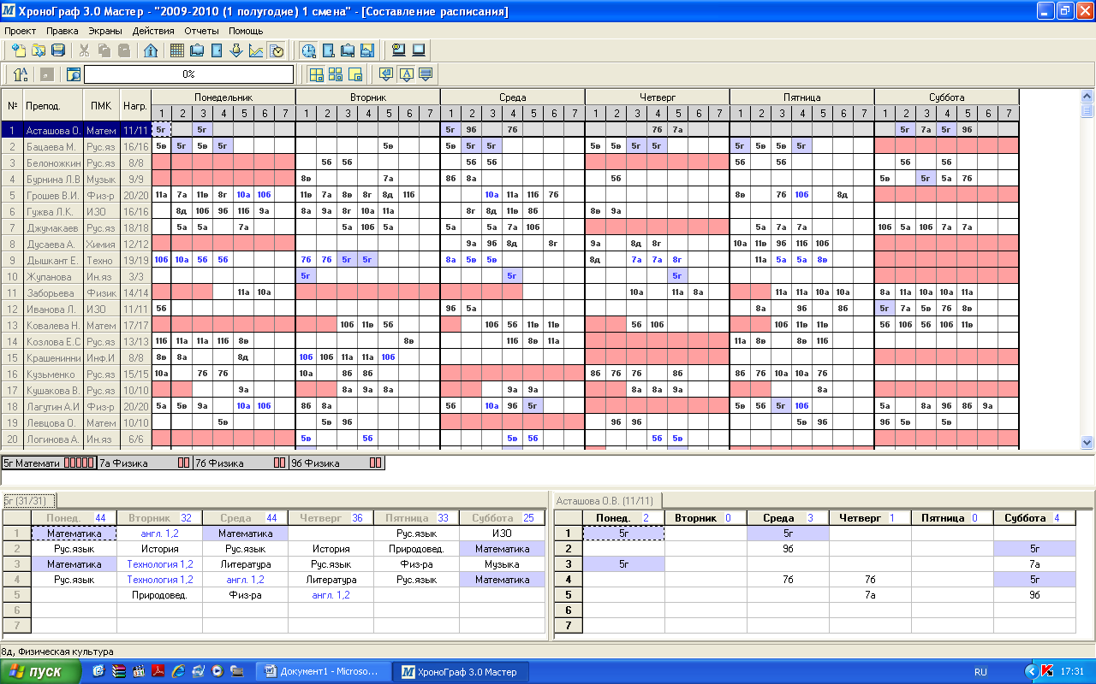. Все готово для составления самого расписания, его можно составить несколькими способами:
А) самостоятельно вручную;
Б) автоматически (с учетом или без учета САНПиН);
В) автоматически, но с ручной корректировкой.
Я за время работы с данной программой определила для себя третий вариант, слишком много пожелний со стороны моих коллег и много нюансов, связанных с учебным процессом (совмещенное занятие немецким языком учеников из всей параллели, объединение мальчиков для занятий технологией из 2-х классов и др.). Если вы выбираете второй способ, то в «Действиях» первоначально выбираем «Автоматическое составление расписания» (Рис.19)
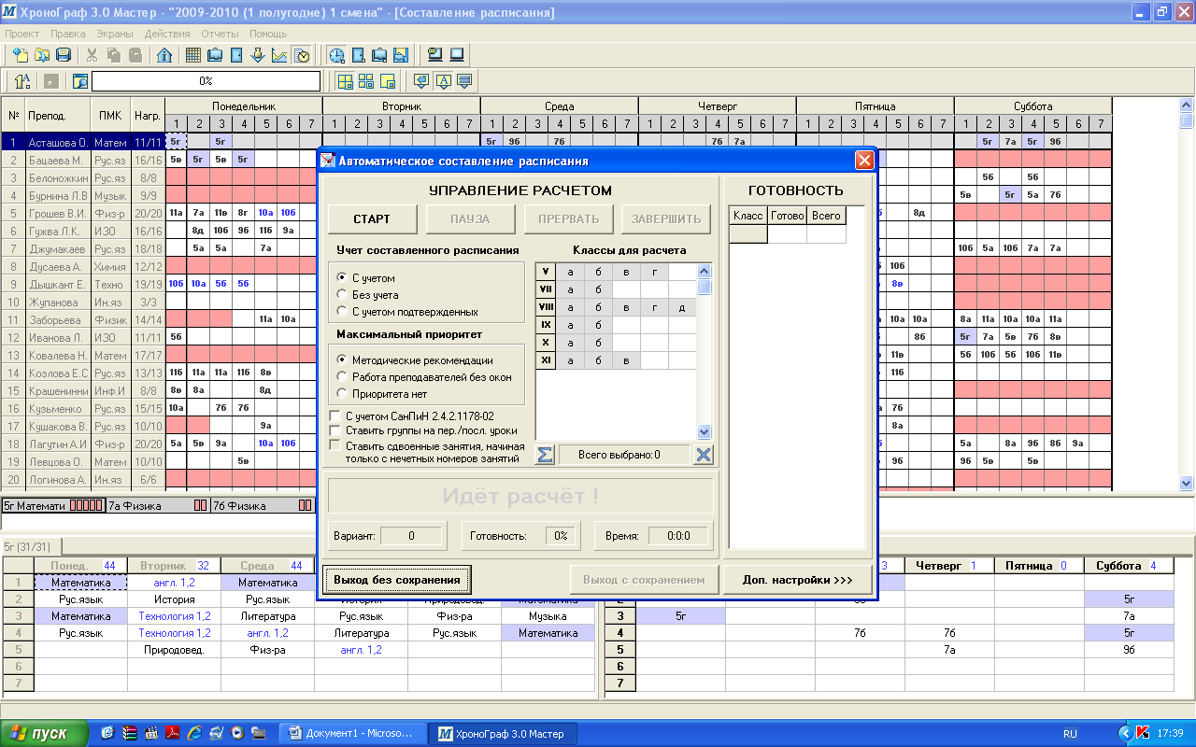
Рис.19
Отмечаем нажатием данные, которые просит программа, нажимаем на «Старт» и после завершения получаем расстановку уроков. А после начинаем вносить вручную корректировку в составленное расписание. Как я это делаю?
Вот что получилось у меня после автоматического составления расписания (Рис.20)
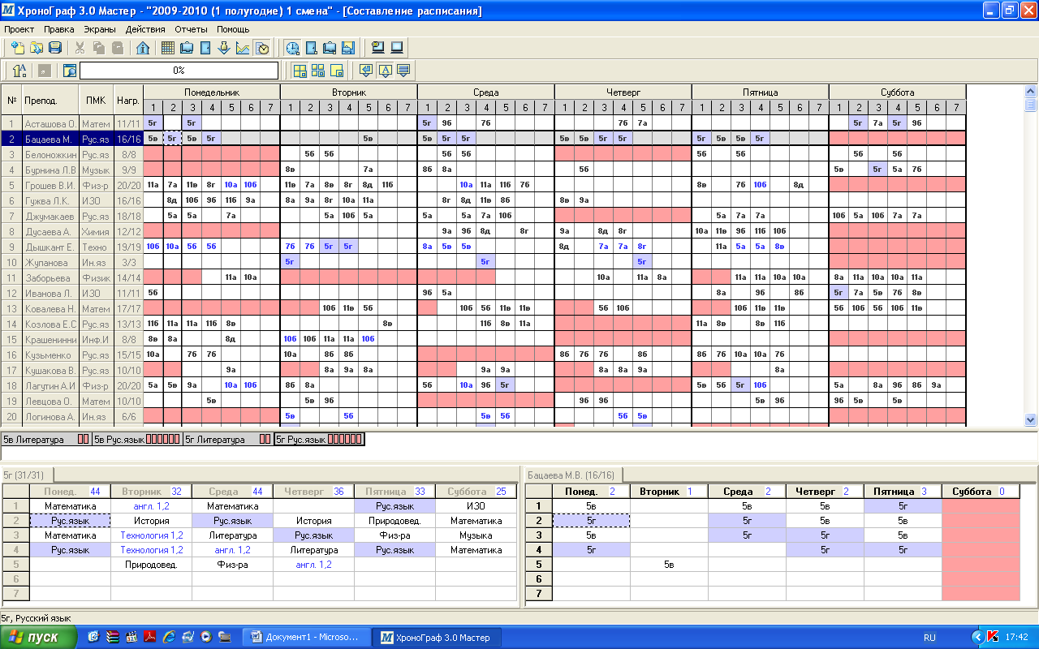
Рис.20
Справа фамилии учителей (по алфавиту работать удобнее!), напротив фамилии расставлены по дням недели уроки, обратите внимание, что красным выделены свободные от часов (нерабочие) дни или уроки (мы их проставляли заранее). В нижней части страницы слева расписание класса, в которым работает данный учитель и перейти в другой класс можно после нажатия класса в верхней части страницы. Слева расписание выделенного учителя, опять красным выделен нерабочий день (методический). Обратите внимание во вторник у учителя единственный урок (пятым по расписанию!!!), явно это ему не понравится, поэтому начинаю корректировку вручную. При этом смотрю на расписание класса (слева).
Нажимаю дважды на класс, который я хочу убрать (Рис.21). Синим цветом он выделился в расписании класса и расписании учителя. Если мне надо улучшить расписание учителя я работаю с ним, посмотрите зеленым выделены прямоугольники. Это предложение программы поставить урок в другое место (закрашен прямоугольник полностью) или поменять уроки местами (зеленая рамка). Мне обходимо убрать и я ставлю курсор на синий прямоугольник и перетаскиваю на место какого-нибудь зеленого (закрашенного) прямоугольника.
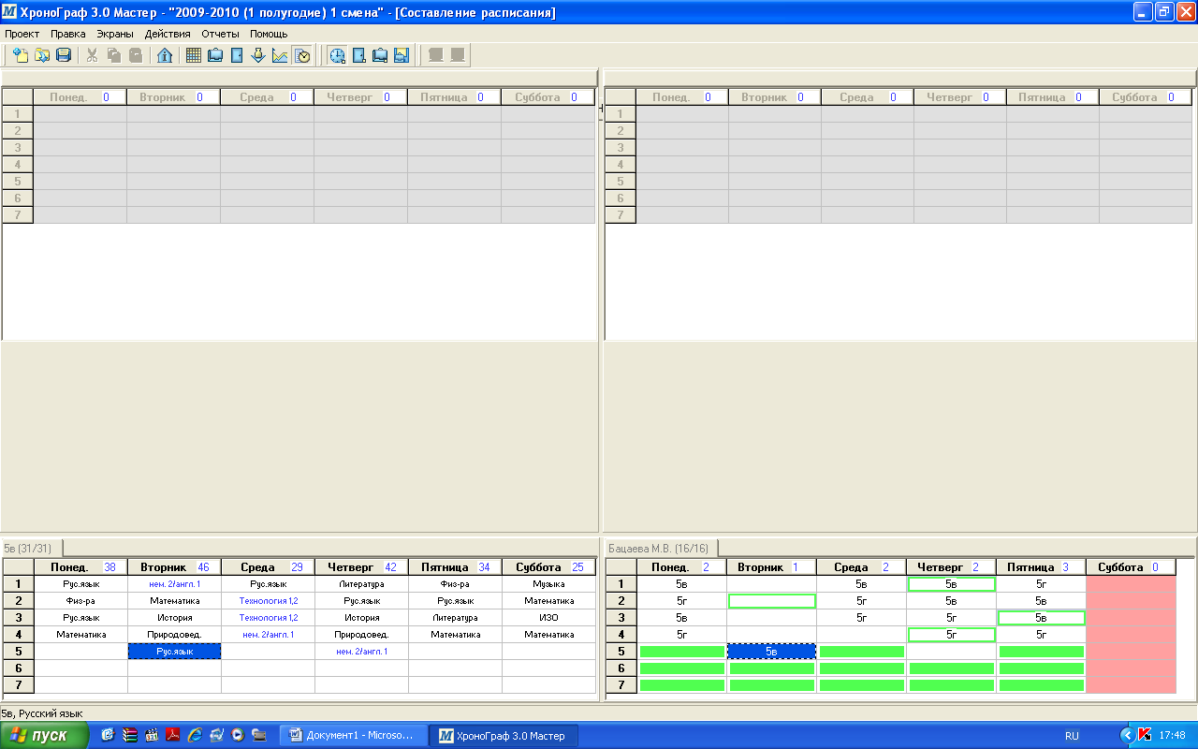
Рис.21
Урок встал на среду, при этом расписание учеников (класса) не ухудшелось, учителю освободили еще один день для методической работы (Рис.22).
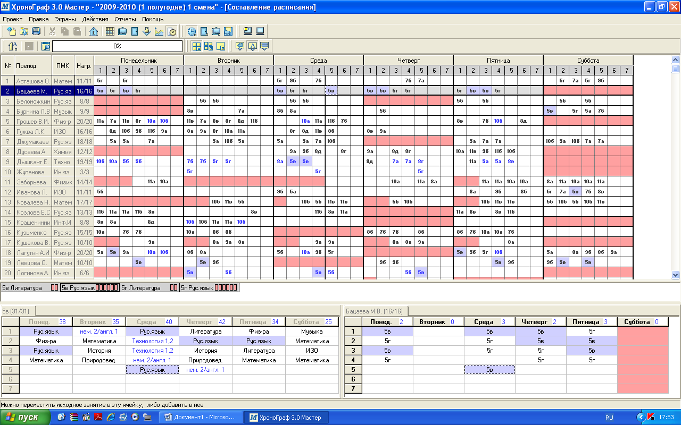
Рис.22
Как проверить расписание учеников (классов) по требованиям САНПиН о методической загруженности? При распределении недельной сетке часов необходимо ввести сведения о трудности предметов, программа сама предлагает принятую по САНПиНУ шкалу (Рис.23)
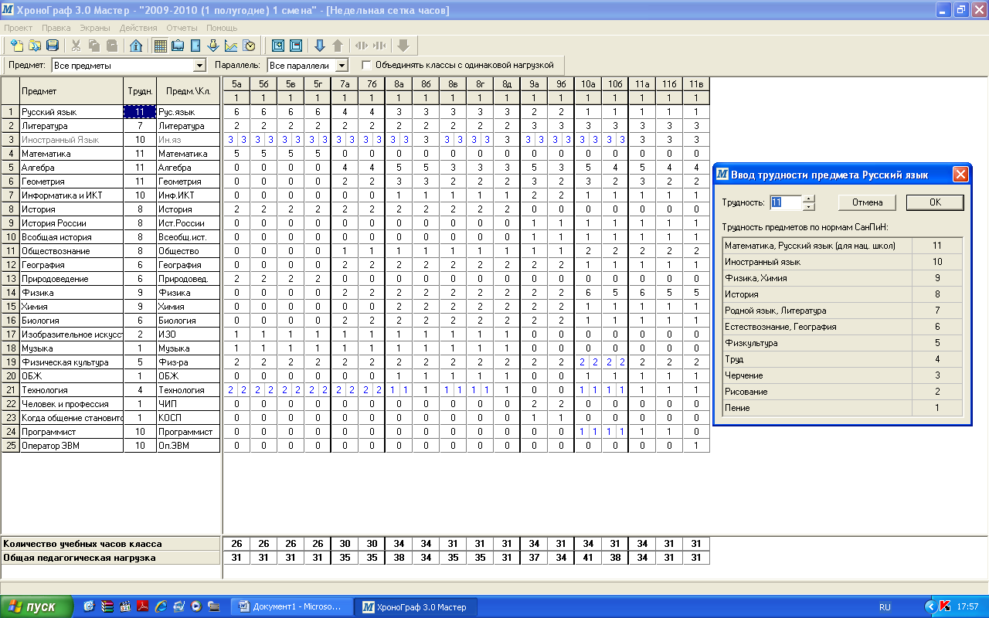
Рис.23
После составления расписания и при просмотре расписания классов мы можем посмотреть график, надо просто навести курсором на класс (Рис.24).
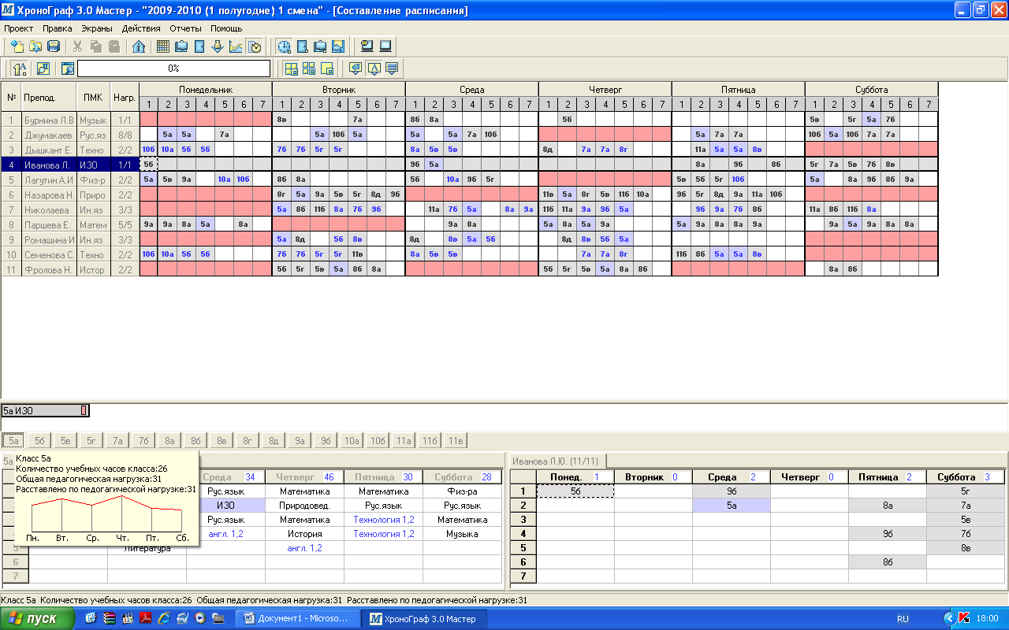
Рис.24
Таким образом, после корректировок расписание проверяю расписание классов, затем расписание учителей и переходим к распределению кабинетов. В «Действиях» находим «Режим кабинеты» и открываем страницу. Перед вами снова список учителей, внизу номера кабинетов (мы их вбивали заранее и определяли количество посадочных мест), справа от фамилий по дням недели расставлены уроки – это наше с вами составленное расписание, нет только кабинетов, наводим курсор на урок и выбираем внизу номер кабинета, в окне появляется урок с кабинетом, обратите внимание внизу, где только что был, проставленный кабинет окрашивается в серый цвет, все занятые кабинеты на данном уроке в рамочке и программа сообщает, кем и когда кабинет занят, а в зеленых прямоугольниках остались кабинеты свободные. Таким образом, при расстановке кабинетов программа показывает вам, как рационально распределить кабинеты и при этом никогда не будет совпадений (если же вы сами их не задаете, например, при занятии физкультурой, когда возможно совмещение 2-х классов). После работы с одним днем недели переходим вправо на другие и т.д. (Рис.25)
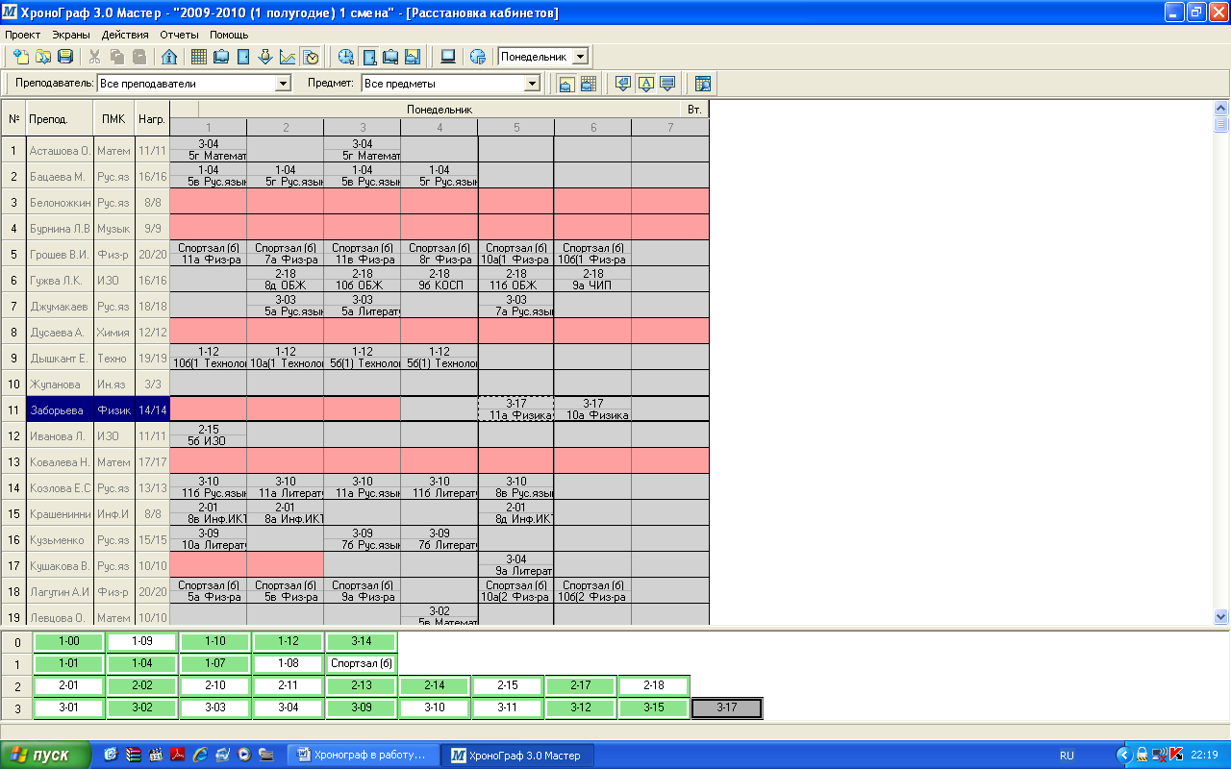
Рис.25
Расписание составлено, проверены часы, графики методической загруженности классов, расставлены кабинеты (у меня на эту работу уходит 2-3 дня). Теперь можно знакомить учителей с расписанием, они проверят себя и заодно вас, у них наверняка возникнут свои соображения о перестановке уроков, кабинетов, но обращаю ваше внимание на то, что никаких претензии по поводу совмещенности кабинетов не принимаются, программа этого просто не допускает, предложите еще раз проверить свое расписание. Если, возникают замечания и предложения, то начинайте работать с учителем и программой. Покажите учителю его расписание и расписание классов, в которых он работает, обращайте внимание на графики, и если расписание в пользу учеников и нет никакой возможности перестановки (вспомните про прямоугольники зеленые и в рамочке), то любезно объясните учителю, что программа признает идеальный вариант составления расписания для него.
Еще одна особенность программы в том, что после составления расписания возможны различные отчеты, так и называется один из разделов верхней строки. Виды отчетов (Рис.26)
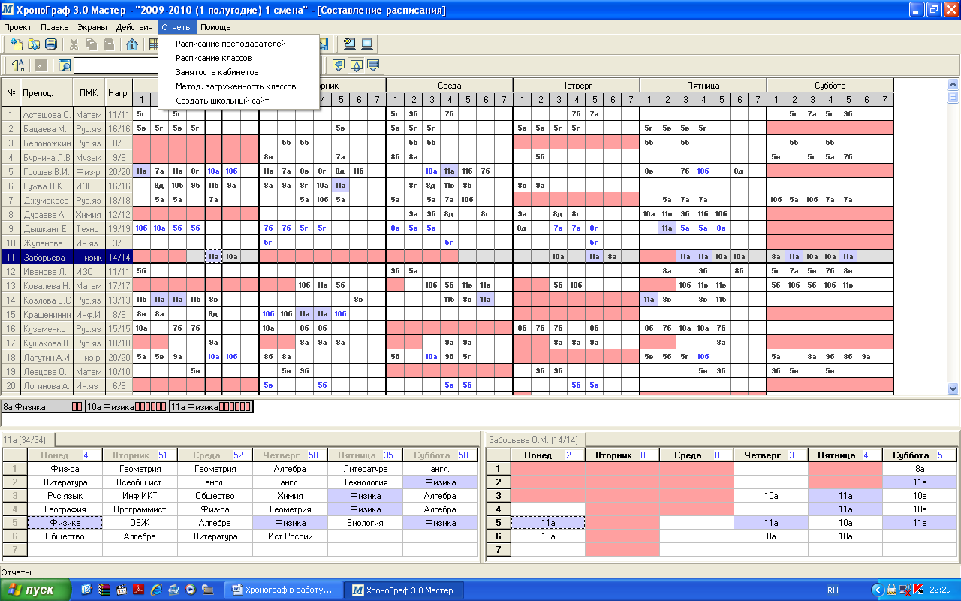

Рис.26
Для сверки преподавателей своего расписания можно распечатать расписание всех учителей с указанием кабинетов, названия предметов, выходных дней (Рис.27)
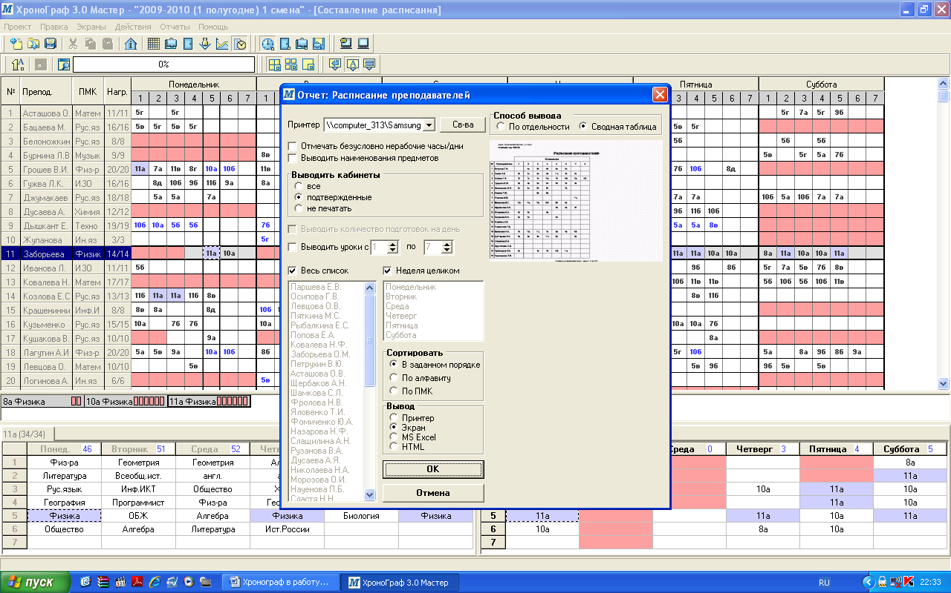
Рис.27
После нажатия на «Расписание преподавателей» появляется окно, в котором необходимо выбрать сведения для отчета: отмечаем галочкой нерабочие дни, выводим наименование предметов, кабинеты, в списке ставим галочку, если нам нужны все учителя, или снимаем галочку и выбираем конкретного учителя. Если решили отдавать учителям расписание на руки, то способ вывода поставьте «по отдельности», чтобы потом разрезать. Вывод отчета можно предварительно сделать на «экран», а после просмотра делайте вывод «принтер». Вот такой отчет должен получиться (Рис.28)
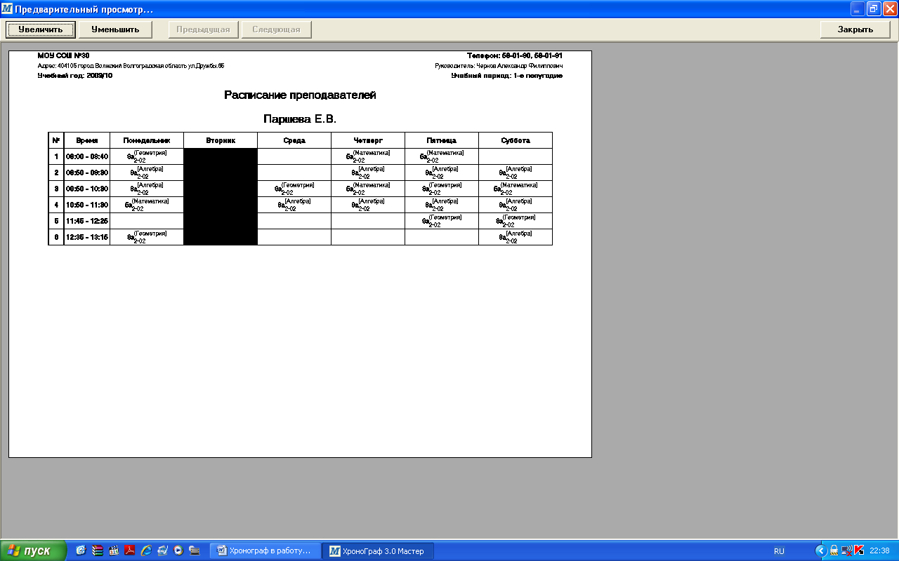
Рис.28
Таким же образом можно вернуться и сделать отчет «Расписание классов» (Рис.29)
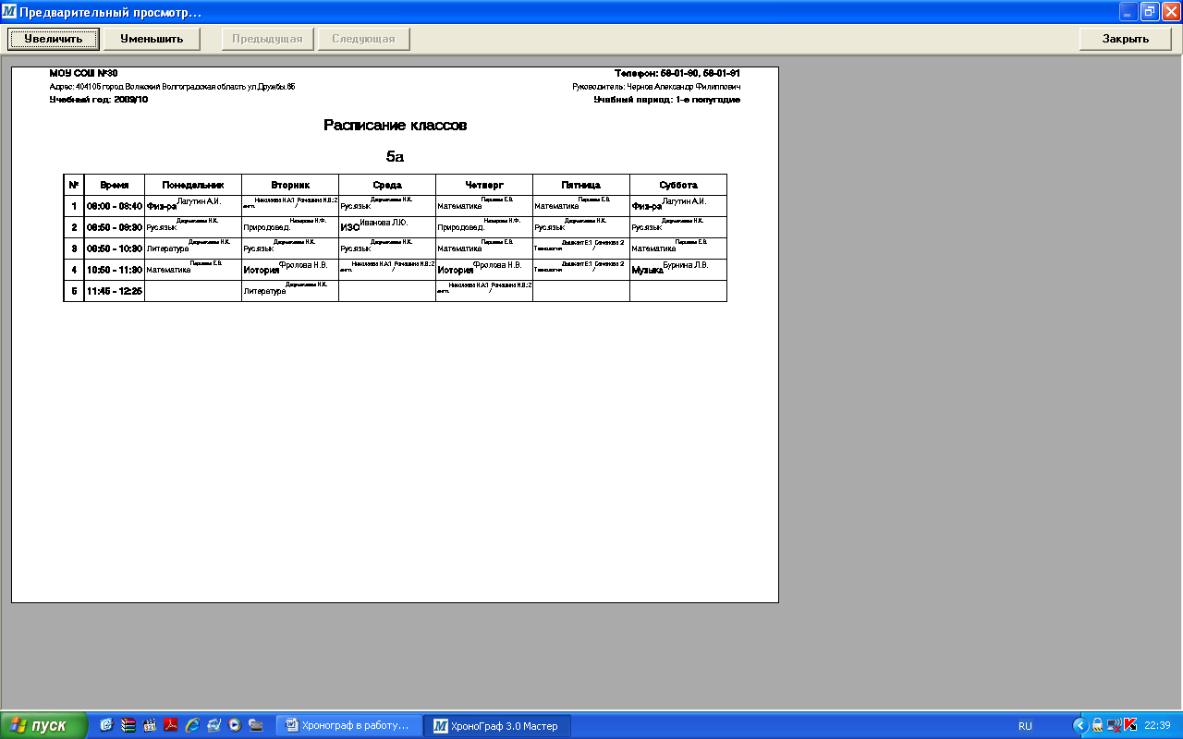
Рис.29
Расписание для фойе школы может выглядеть так (Рис.30)
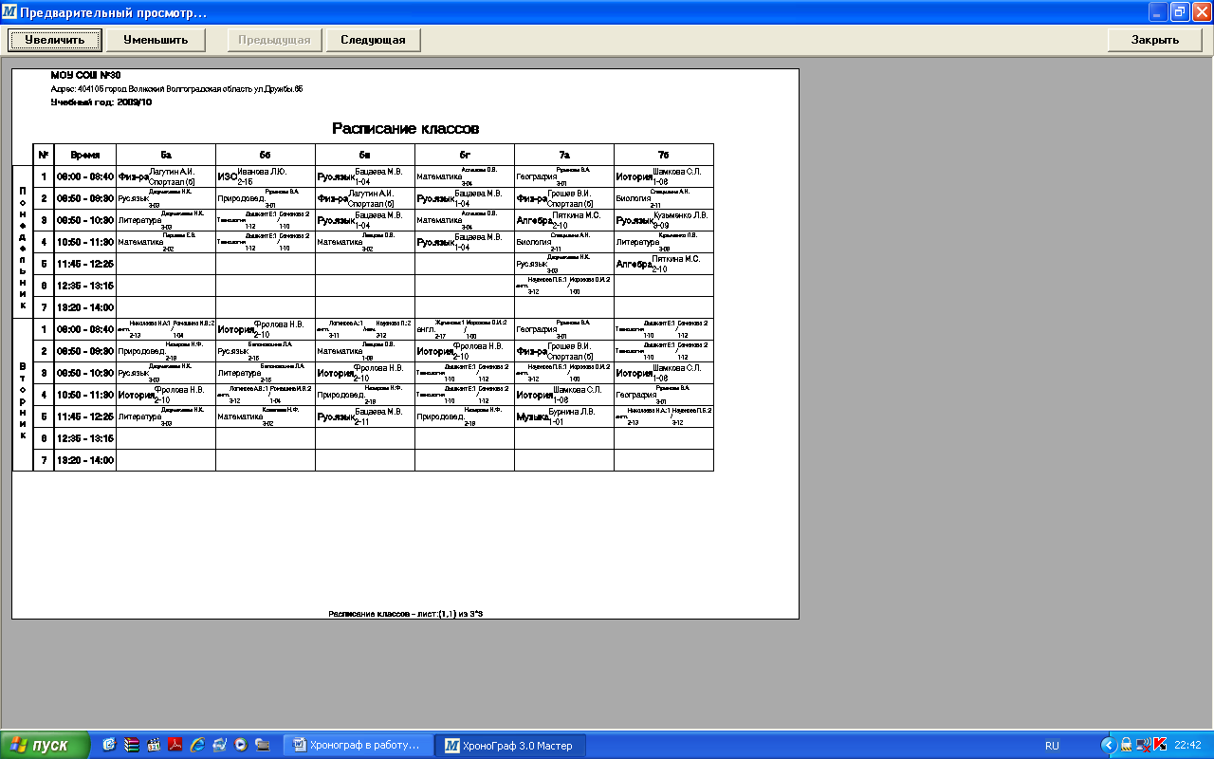
Рис.30
Отчет о занятости кабинетов можно вывесить в учительской (Рис.31)
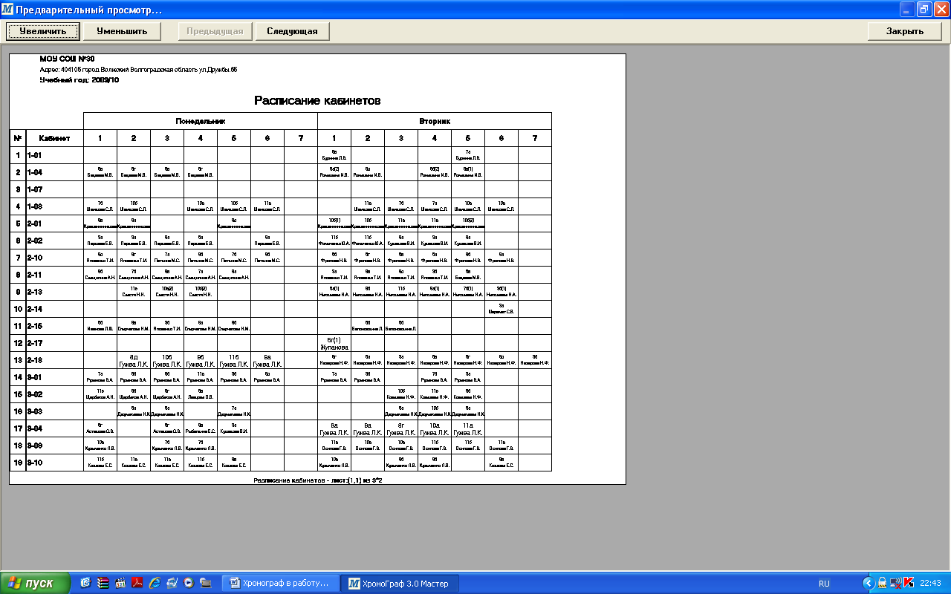
Рис.31
Заметьте, что на изготовление такой отчетности уходит совсем немного времени и никаких усилий, таким образом, после корректировки расписания очень легко его заменить на новое. Мы не рассмотрели функцию программы «Замена уроков», но об этом в другой статье. Теперь о самой программе, она совершенно бесплатная и поступила во все школы с пакетом программного обеспечения в 2007 году, у нас в школе она пролежала год, а потом случайно я занялась ее просмотром. Обратитесь к директору школы или системному администратору и установите программу на своем компьютере, после работы с данными методическими рекомендациями сохраните свой вариант расписания и подготовьте отчеты на это у вас уйдет не больше недели. А если возникнут вопросы, пожелания или отзывы, то свяжитесь со мной по эл.адресу: frolova_natalia7@mail.ru, сайт: http://uchilka.ucoz.ru/

С ув. Наталья Фролова

